Situační plán objektu č. 4 (ubytovna č. 2)
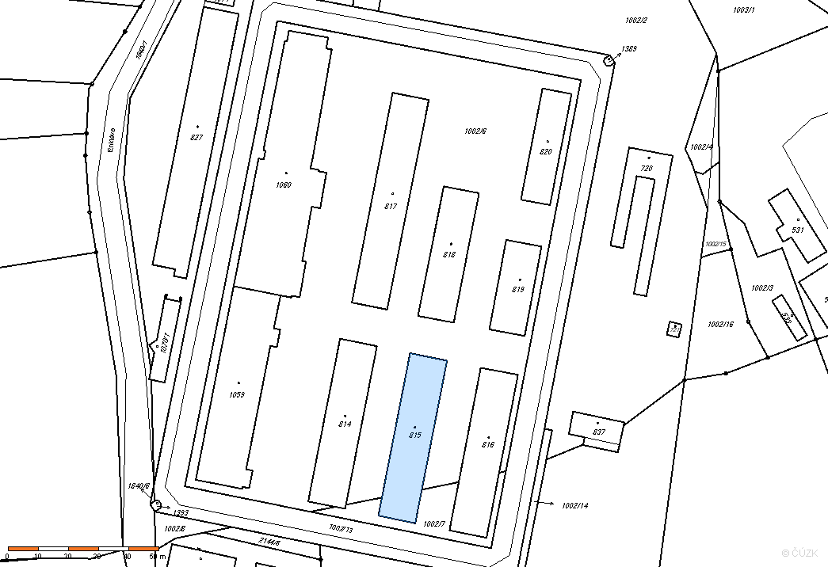

Situační plán objektu č. 5 (ubytovna č. 1)
